Bac 2021 Amérique du Nord Sujet 1 https://labolycee.org

EXERCICE C (5 points)
décapage d’une pièce en aluminium.

Utilisé pour dissoudre les impuretés et les défauts qui sont à l’origine de l’oxydation de la surface métallique, le décapage permet aux pièces métalliques d’améliorer leur résistance contre la corrosion et d’augmenter leur durée de vie. Ainsi, l’acide chlorhydrique est couramment utilisé dans l’industrie pour décaper les métaux.
Dans cet exercice, on étudie la préparation d’une solution d’acide chlorhydrique, puis son action lors du décapage d’une pièce en aluminium.
Données
Masses molaires atomiques : M(H) = 1,0 g·mol⁻¹ ; M(Aℓ) = 27,0 g·mol⁻¹ ; M(Cℓ) = 35,5 g·mol⁻¹
Constante des gaz parfaits : R = 8,32 Pa·m³·mol⁻¹·K⁻¹
La température T en kelvin est reliée à la température θ en degré Celsius par : T(K) = θ(°C) + 273,15.

A. Préparation d’une solution d’acide chlorhydrique
Pour préparer une solution S d’acide chlorhydrique, on dissout un volume de 150 L de chlorure d’hydrogène gazeux HCℓ(g) dans de l’eau pour obtenir 1,00 L de solution aqueuse d’acide chlorhydrique.
Le chlorure d’hydrogène est assimilé à un gaz parfait et l’expérience se déroule sous une pression atmosphérique de 1013 hPa et à une température ambiante de 20°C.
A.1. écrire l’équation de dissolution du chlorure d’hydrogène dans l’eau.
A.2. Déterminer la concentration en quantité de matière de chlorure d’hydrogène apportée C_{S} de la solution S ainsi préparée.
Pour contrôler la concentration en quantité de matière de la solution obtenue, on procède à un titrage conductimétrique par une solution aqueuse d’hydroxyde de sodium. Après dilution de la solution précédemment obtenue, on met en œuvre le titrage et on obtient le graphique suivant.
Courbe de titrage conductimétrique d’une solution
d’acide chlorhydrique par une solution aqueuse d’hydroxyde de sodium
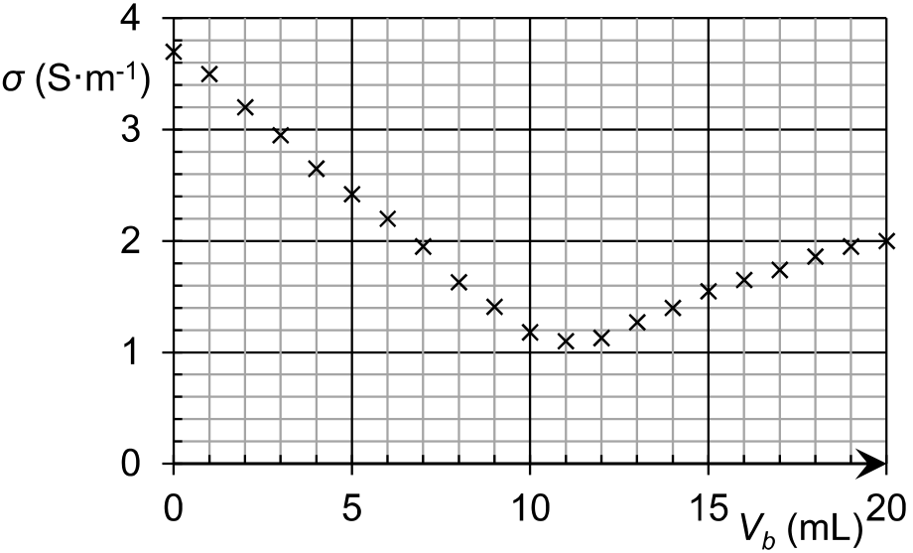
Conductivités molaires ioniques :
Ion | sodium | chlorure | oxonium | hydroxyde
λ (S·cm²·mol⁻¹) | 50 | 76 | 350 | 200

A.3. Justifier, en développant le raisonnement, l’évolution qualitative de la pente de la courbe au cours du titrage.

B. Décapage à l’acide chlorhydrique
Une pièce d’aluminium de 350 g est décapée dans 1,00 L d’une solution d’acide chlorhydrique. Une réaction chimique a lieu à la surface, éliminant une partie de l’aluminium qui passe en solution. Un dégagement gazeux incolore et extrêmement inflammable est observé.
L’équation chimique modélisant la réaction de l’acide chlorhydrique sur l’aluminium s’écrit :
2 Aℓ(s) + 6 H₃O⁺(aq) → 2 Aℓ³⁺(aq) + 3 H₂(g) + 6 H₂O(ℓ)
On considèrera que cette transformation est totale.
B.1. Indiquer si l’équation chimique ci-dessus traduit une réaction acido-basique ou une réaction d’oxydo-réduction. Justifier la réponse.

Dans la situation étudiée, on souhaite que le décapage cesse lorsque 0,10 % de la masse d’aluminium a réagi.
B.2. Déterminer la concentration, notée C, en quantité de matière d’ions H₃O⁺(aq) de la solution d’acide chlorhydrique à utiliser pour décaper correctement la pièce en aluminium considérée.

Le pourcentage massique d’une solution d’acide chlorhydrique est la masse de gaz chlorure d’hydrogène dissous pour obtenir 100 g de solution. Ainsi 100 g de solution d’acide chlorhydrique à 10 % ont été fabriqués en dissolvant 10 g de chlorure d’hydrogène.
On dispose d’une solution commerciale à 23 % en masse d’acide chlorhydrique. La masse volumique ρ_{sol} de cette solution est égale à 1,15 g·mL⁻¹.

B.3. Déterminer la dilution à appliquer à la solution commerciale à 23 % pour décaper correctement la pièce d’aluminium.

